***AUTÓMATAS FINITOS DETERMINISTAS LENGUAJE PHP***

***AFD - Visibilidad***

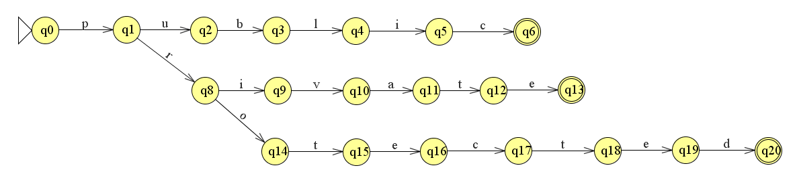

***AFD - Terminal***

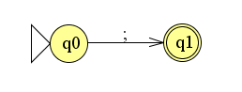

***AFD – Palabra reservada static***

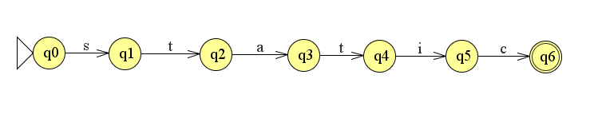 ***AFD - Símbolo de agrupación cerrar***

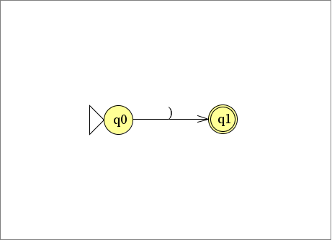

***AFD - Símbolo de agrupación abrir***

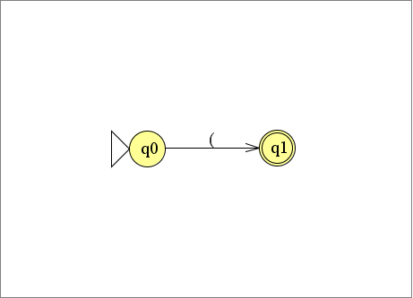

***AFD – Palabra reservada return***

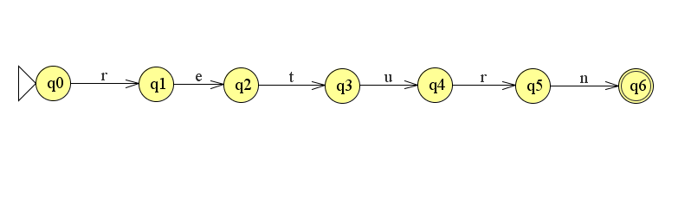

***AFD – Operadores lógicos***

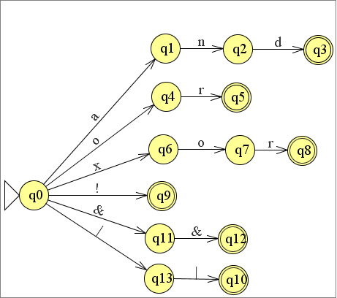

***AFD – Operadores de comparación***

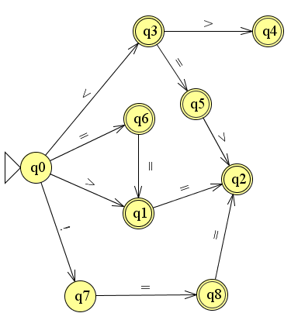

***AFD - Operadores de asignación***

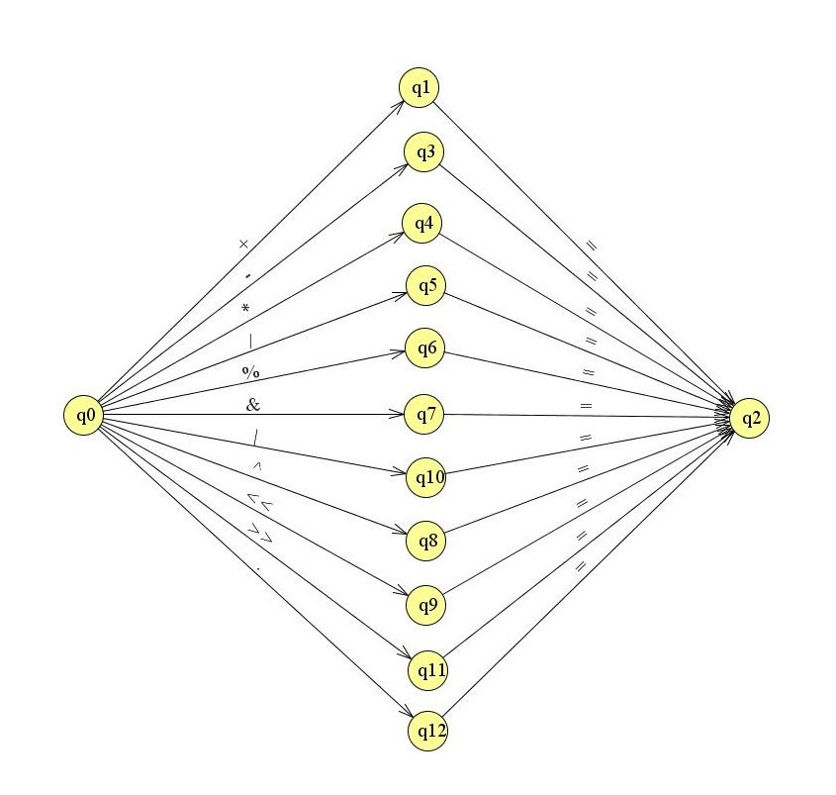

***AFD – Operadores aritméticos***

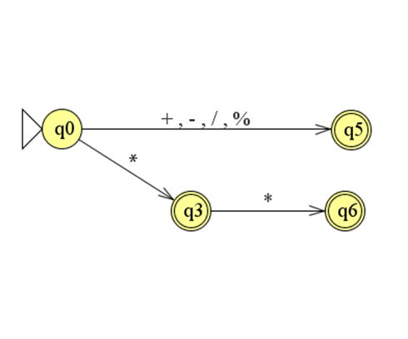

***AFD – Números octales***

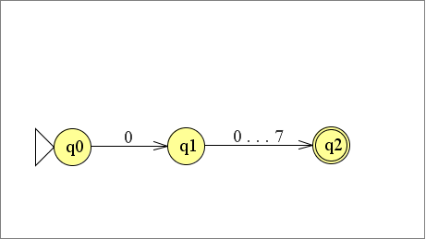

***AFD – Palabra reservada new***

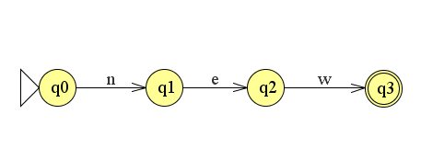

***AFD – Condicionales***

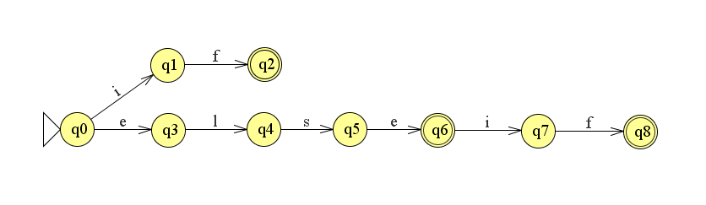

***AFD – Identificador de variable***

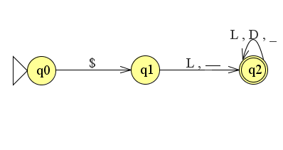

***AFD – Números hexadecimales***

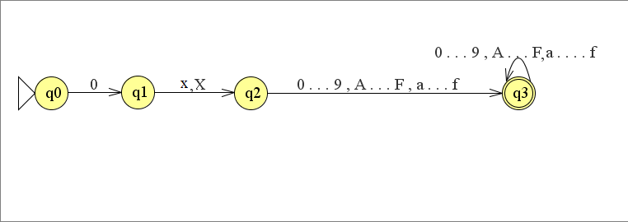

***AFD – Palabra reservada for***

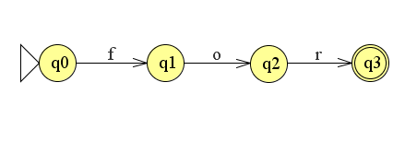

***AFD Números flotantes (Reales)***

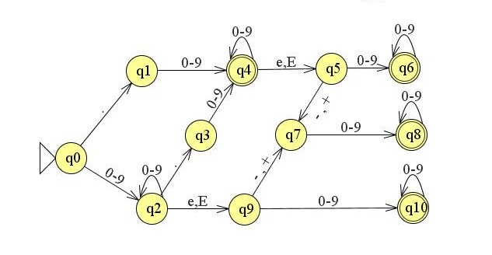

***AFD – Palabra reservada final***

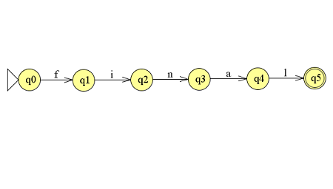

***AFD – Etiqueta de cierre***

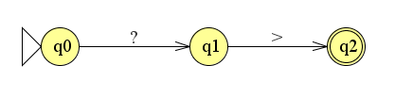

***AFD – Etiqueta de apertura***

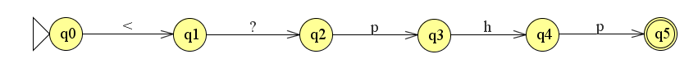

***AFD – Enteros***

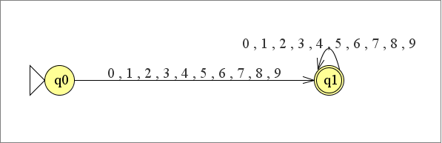

***AFD – Palabra reservada echo***

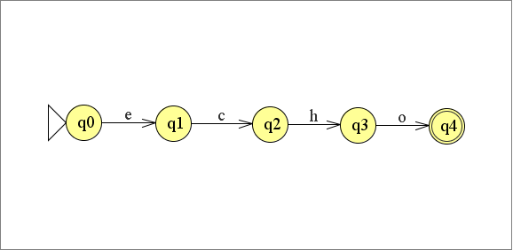

***AFD – Palabra reservada do***

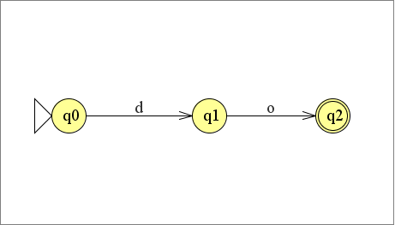

***AFD – Palabra reservada function***

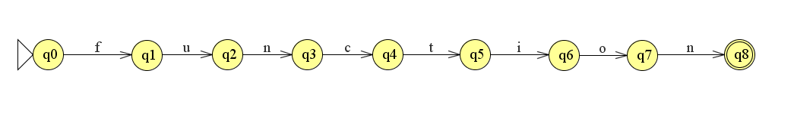

***AFD – Números decimales***

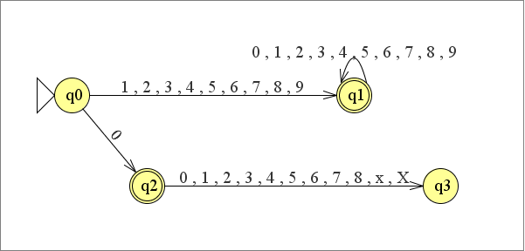

***AFD – Palabra reservada class***

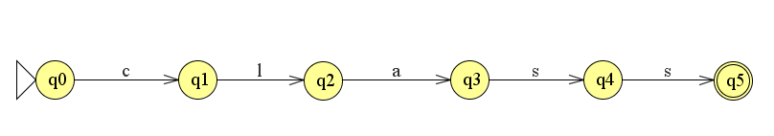

***AFD – Cierre de bloque***

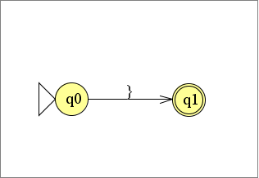

***AFD – Carácter especial***

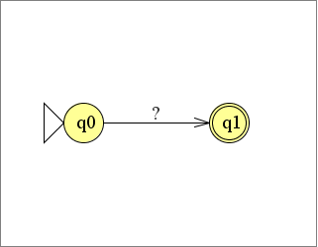

***AFD – Carácter especial***

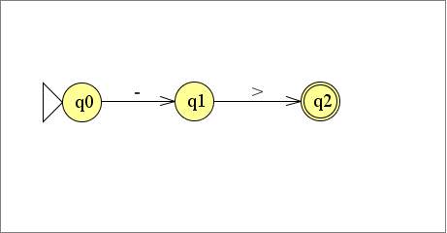

***AFD – Carácter especial***

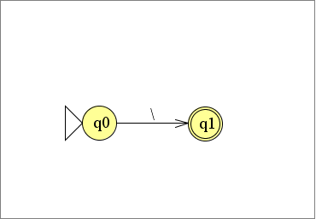

***AFD – Cadena de caracteres (Comilla simple)***

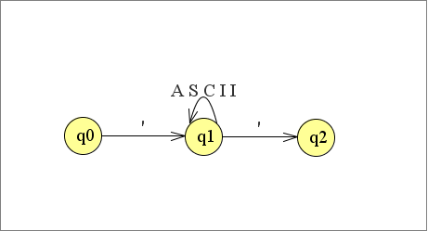

***AFD – Cadena de caracteres (Comilla doble)***

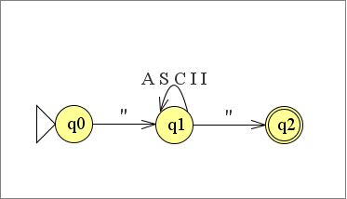

***AFD – Números binarios***

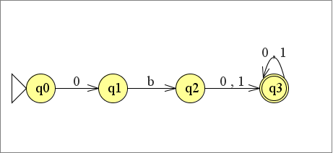

***AFD – Apertura de bloque***

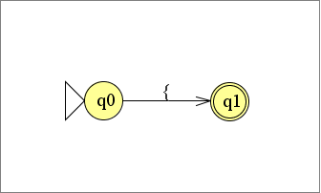

***AFD – Palabra reservada while***

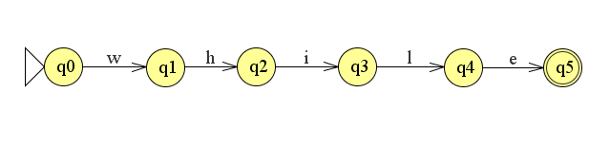

***AFD – Identificador de método***

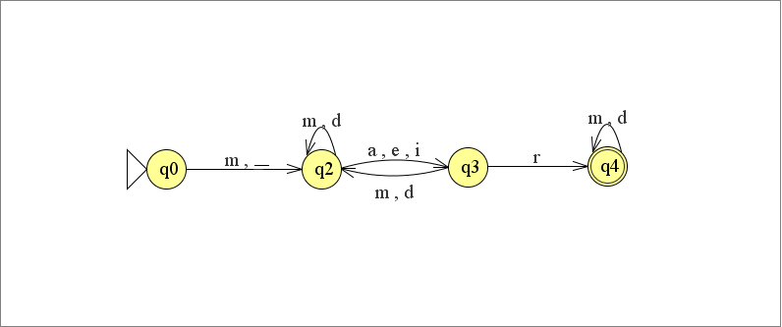

***AFD – Identificador de clase***

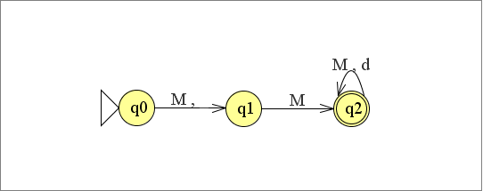

***AFD – Operador de asignación simple***

